PHYSIQUE
Dynamique des fluides
Les différentes parties du problème sont totalement indépendantes. Dans tout le problème, les vecteurs seront notés au moyen de caractères gras : $v,g$. La base associée au système cartésien de coordonnées $x,y,z$ sera notée ( $u_{x},u_{y},u_{z}$ ). Un point $M$ est repéré par $\vec{OM}=r$. La pression en $M$ est notée $p;p_{0}$ est une pression de référence.
Partie I - Caractérisations d'un écoulement
I.A - Ordres de grandeur
I.A.1) Rappeler l'unité de mesure, dans le système international d'unités, de la viscosité cinématique $v$ d'un fluide; donner quelques ordres de grandeur significatifs. On considère un fluide de masse volumique $μ$ et de viscosité cinématique $v$ dont l'écoulement se fait à la vitesse $V=V(y)u_{x}$. Montrer que la grandeur $F_{v}=μνΔV$, où $ΔV=ΔVu_{x}$ désigne le laplacien vectoriel du champ des vitesses est une force volumique dont on précisera l'origine physique. On admettra, dans la suite du problème, qu'une telle force volumique s'applique à tous les fluides dont les écoulements sont étudiés dans cette partie.
I.A.2) Dans le fluide (primitivement au repos) décrit ci-dessus se déplace, à la vitesse $U$, un solide dont les dimensions ont pour ordre de grandeur $D$. Donner le nom, l'unité de mesure et la signification physique de la grandeur: $R=(UD)/v$.
I.A.3) Rappeler l'unité de mesure, dans le système international d'unités, de la compressibilité $χ$ d'un liquide. On donnera l' ordre de grandeur d'une telle compressibilité. Donner l'expression de la compressibilité isentropique d'un gaz parfait monoatomique. Comparer à la compressibilité d'un liquide. Préciser le nom, l'unité de mesure et la signification physique de la grandeur : $M=U\sqrt{μχ}$.
I.A.4) Afin de généraliser les résultats précédents, on cherche à quelle condition une grandeur physique du type $f=v^{α}μ^{β}U^{γ}D^{δ}χ^{ε}$ peut être sans dimension.
a) Montrer qu'il est alors nécessaire que les exposants ( $α,β,γ,δ$ et $ε$ ) vérifient trois relations linéaires.
b) On peut alors, dans le système ci-dessus, choisir librement deux des cinq exposants (dont au plus un parmi $β$ et $ε$ ) sans perdre de généralité.
Filière PSI
Déterminer les solutions $f$ correspondant à ( $α=1,β=0$ ) et à ( $α=0,β=1$ ); commenter.
I.B - Dynamique d'un écoulement
Lors de la mise au point d'un profil d'avion ou de navire, en vue d'optimiser ses caractéristiques aérodynamiques ou hydrodynamiques, on utilise souvent des maquettes réalisées à une échelle réduite. Ces maquettes ne présentent d'intérêt que si toutes les grandeurs dynamiques (vitesses, forces) exercées sur la maquette sont proportionnelles aux grandeurs équivalentes dans le cas du système réel, c'est-à-dire si les équations satisfaites par le système réel et sa maquette sont proportionnelles. Le fluide étudié est caractérisé par la masse volumique $μ$, la viscosité cinématique $v$ et la compressibilité $χ$; l'obstacle (avion ou navire) se déplace à la vitesse $U$ et sa dimension caractéristique est notée $D$. On pourra noter $V$ la vitesse locale du fluide en un point de l'écoulement. Dans le cas de la maquette, le fluide utilisé sera caractérisé par $μ^{′},v^{′},χ^{′}$ et $V^{′}$, et la maquette elle-même par $U^{′}$ et $D^{′}$.
I.B.1)
a) Écrire l'équation locale du mouvement du fluide dans le cas où l'on néglige les forces de pesanteur et où on tient compte de la viscosité comme indiqué au I.A.1.
b) On introduit les variables sans dimension (ou variables réduites) caractéristiques du problème réel étudié : $v_{r}=V/U;r_{r}=r/D$.
En déduire l'expression du temps réduit $t_{r}$ en fonction de $t,U$ et $D$.
c) On pose $p_{r}=p/p_{0}=χp$. Montrer que $p_{r}$ est une pression réduite.
d) Réécrire l'équation du mouvement du système réel à l'aide de ces nouvelles variables et des nombres $R$ et $M$ étudiés en I.A.
I.B.2) En déduire que la condition nécessaire à la bonne modélisation peut s'écrire :
$$R=\frac{UD}{v}=\frac{U^{′}D^{′}}{v^{′}}=R^{′}\text{ et }M=U\sqrt{μχ}=U^{′}\sqrt{μ^{′}χ^{′}}=M^{′}.$$
I.B.3) Dans le seul cas des maquettes de navires, la force de pesanteur joue un rôle significatif. Montrer que si $g$ est à l'accélération locale de la pesanteur, on doit alors imposer la relation supplémentaire :
$$F=\frac{U^{2}}{Dg}=\frac{U^{′^{2}}}{D^{′}g}=F^{′}$$
où $F$ porte le nom de nombre de Froude de l'écoulement.
I.B.4) On souhaite réaliser une maquette de navire, à l'échelle $1/20$. Le navire circule en fonctionnement normal à la vitesse de $5,1 m⋅{ s}^{−1}$ ( 10 nœuds).
a) Déterminer la vitesse à laquelle la maquette doit se déplacer par rapport au fluide, pour assurer la condition $F=F^{′}$. La valeur obtenue vous paraît-elle réaliste?
b) Évaluer la viscosité cinématique du fluide $v^{′}$ à employer, en fonction de celle $v$ de l'eau; commenter le résultat obtenu.
c) Pour le navire dans l'eau, $R=7,7×{10}^{6}$. Calculer $R^{′}$ si la maquette est placée dans l'eau ; commenter.
d) Est-il possible de réaliser $M=M^{′}$ ? Est-ce important dans le cas d'un navire?
e) Proposer une autre définition de $p_{0}$ conduisant à une autre pression réduite $p_{r}$, plus logique dans ce cas et permettant de faire disparaître $M$ des équations du mouvement écrites à l'aide des variables réduites.
I.B.5)
a) Dans le cas des navires, les phénomènes de sillage jouent un rôle important. Quelle est la nature physique des ondes qui sont à l'origine de ces phénomènes?
b) Relation entre $ω,k$ et $g$ : par une analyse dimensionnelle portant sur $g$ ainsi que sur la pulsation $ω$ et la norme $k$ du vecteur d'onde d'une telle onde supposée sinusoïdale, déterminer la forme que prend la relation de dispersion correspondante en eau profonde, c'est-à-dire quand la profondeur n'intervient pas.
c) Montrer que l'une des trois conditions établies précédemment ( $R=R^{′}$, $M=M^{′},F=F^{′}$ ) permet effectivement de transposer les phénomènes de sillage en passant de la réalité à la maquette.
Partie II - Poussée d'un turboréacteur
Les avions de transport de grande capacité sont propulsés par des turboréacteurs, moteurs thermiques à combustion interne basés sur l'éjection à grande vitesse, vers l'arrière de l'appareil, d'air au préalable échauffé par la combustion du carburant.
Ce problème décrit certains aspects mécaniques et thermodynamiques du fonctionnement des turboréacteurs subsoniques. Dans tout le problème, les turboréacteurs étudiés seront traités comme des systèmes présentant la symétrie de révolution autour de l'axe $z^{′}z$ d'écoulement de l'air, qui est aussi celui du sens de déplacement de l'avion. L'avion avance dans le sens positif de l'axe $z^{′}z$.
Dans un turboréacteur simple flux (figure 1), l'air admis à l'entrée d'air passe par le compresseur qui en réalise une compression pratiquement isentropique en utilisant une partie de la
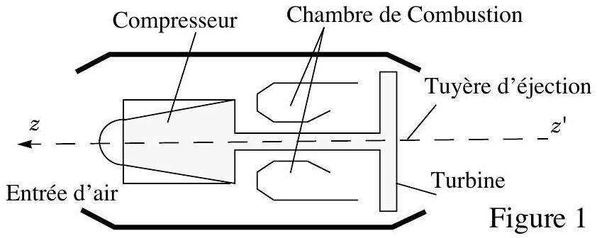
puissance disponible au niveau de la turbine de sortie, renvoyée vers l'avant par un arbre moteur. L'air comprimé est alors envoyé vers la chambre de combustion, mélangé au kérosène (le carburant) et enflammé de façon continue. Les gaz chauds issus de la chambre de combustion traversent alors la turbine et lui cèdent, au cours d'une détente pratiquement isentropique, une partie de leur énergie, utilisée pour faire fonctionner le compresseur et les accessoires du moteur. La tuyère d'éjection accélère enfin les gaz sortants de façon à propulser le moteur, et l'appareil auquel il est fixé.
Ces appareils présentent des limitations techniques qui ont été progressivement levées, par exemple par l'utilisation de turboréacteurs double flux (figure 2) dans lequel l'air admis se partage en deux. Un flux interne ou flux chaud subit toutes
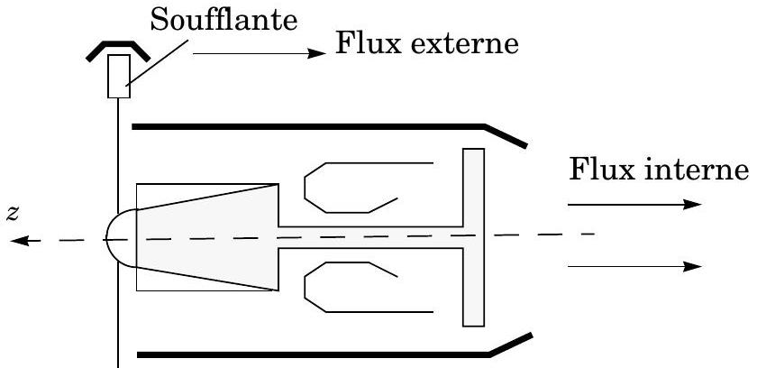
Figure 2
les transformations thermodynamiques citées ci-dessus, tandis qu'un flux externe ou flux froid traverse seulement la soufflante ; celle-ci est une hélice qui fournit de l'énergie à l'air du flux froid, qui peut ensuite se détendre, avec accélération, dans la tuyère du flux externe, d'où il sort à une vitesse supérieure à celle d'éjection des gaz chauds.
On appelle poussée du moteur la résultante de tous les efforts exercés par l'air sur le réacteur. La détermination de ces efforts passe par la prise en compte de la modification du champ aérodynamique (ou champ des vitesses) apportée par la présence du réacteur dans l'air.
Nous ne prendrons pas en compte les effets dus à la présence du fuselage de l'avion lui-même ; nous négligerons aussi la quantité de carburant brûlé éjecté, considérée comme négligeable devant le débit d'air correspondant.
Cette poussée sera décomposée en efforts exercés par l'air intérieur au réacteur et efforts exercés par l'air s'écoulant autour de celui-ci, à l'extérieur. Dans toute cette partie, on négligera les forces de pesanteur ;l'étude dynamique sera menée dans le référentiel lié au turboréacteur.
II.A - Efforts exercés par l'air intérieur
On étudie un écoulement permanent d'air, de masse volumique $μ$ et on appelle $S$ une surface de contrôle fermée quelconque, fixe dans le référentiel d'étude et ne rencontrant pas de parois solides. Le fluide intérieur à la surface $S$ exerce sur chaque élément de $S$, d'aire $dS$ de normale extérieure $n$, une force à répartition surfacique notée $dF=RdS$, où le vecteur $R$ n'est pas nécessairement colinéaire à $n$.
II.A.1) Expliquer qualitativement pourquoi $R$ n'est pas nécessairement colinéaire à $n$.
II.A.2) Si $V$ désigne la vitesse du fluide de masse volumique $μ$, on appelle dynalpie en un point quelconque de la surface de contrôle fermée $S$ le vecteur $D=R+μ(V⋅n)V$.
On se place momentanément dans le cas d'un écoulement unidimensionnel. En raisonnant sur un système fermé particulier, simple, que l'on précisera, établir que, pour la surface $S_{u}$ correspondante, on obtient l'égalité :
$${\text{∯} }_{S_{u}}DdS_{u}=0.$$
On généralisera cette égalité vérifiée par la dynalpie $D$ à tout écoulement permanent et à toute surface fermée $S$ fixe.
À partir des propriétés de la dynalpie, nous chercherons à établir l'expression de la poussée interne, exercée par le fluide intérieur sur la paroi interne du réacteur :
$$F_{pi}=\iint_{S_{c}}{ }RdS=\int_{S_{1}∪S_{2}}{ }\int_{R}{ }dS$$
Dans cette formule $S_{c}$ désigne une surface épousant la forme de la surface interne du réacteur, séparant le fluide de ses parties solides.
La présence de parties solides
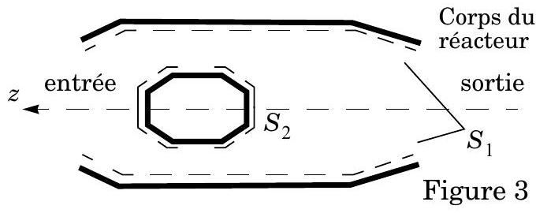
internes au réacteur (le compresseur, etc...) impose de décomposer $S_{c}$ en deux parties notées $S_{1}$ et $S_{2}$ correspondant respectivement à l'intérieur du corps du réacteur ( $S_{1}$ ), et à l'extérieur de l'obstacle central ( $S_{2}$ ): $S_{c}=S_{1}∪S_{2}$ (figure 3). On complète les sections ouvertes $S_{1}$ et $S_{2}$ par une section droite (orthogonale à $z^{′}z$ ) à l'entrée du réacteur $S_{e}$ et par une autre section droite à la sortie du réacteur $S_{s}$, où les écoulements seront supposés uniformes, avec les vecteurs vitesses de l'air relativement au réacteur notées $V_{e}$ et $V_{s}$ colinéaires à $z^{′}z$ et de sens contraire; on note $S=S_{1}∪S_{2}∪S_{e}∪S_{s}$ la surface résultante, qui est une surface fermée.
II.A.3) Sur les sections d'entrée et de sortie, les efforts exercés par le fluide intérieur à $S$ se résument à des forces de pression, avec, respectivement, les pressions $P_{e}$ et $P_{s}$. En déduire l'expression de la projection $F_{pi}$ de $F_{pi}$ sur l'axe $z^{′}z$ en fonction seulement de $P_{e},P_{s}$, des mesures algébriques $V_{e}$ et $V_{s}$ sur l'axe $Oz$ des projections des vecteurs vitesses $V_{e}$ et $V_{s}$, des valeurs de la masse volumique à l'entrée et à la sortie $μ_{e}$ et $μ_{s}$ et des aires $A_{e}$ et $A_{s}$ des sections droites d'entrée et de sortie de l'air.
Cette relation ne peut être utilisée que si l'on connaît $V_{e}$, qui dépend de la vitesse de l'avion mais aussi du régime de fonctionnement du moteur, et en particulier de la perturbation aérodynamique apportée par
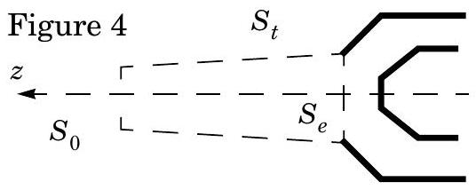
celui-ci. On considère pour cela une nouvelle surface fermée $S^{′}$, constituée de $S_{e}$ (dont on change l'orientation), d'un tube de courant $S_{t}$ entrant dans le moteur, et d'une section droite $S_{0}$ de ce tube de courant à grande distance en amont du réacteur (figure 4).
II.A.4) On admet que sur toute cette surface $S^{′}=S_{0}∪S_{t}∪S_{e}$, les efforts exercés par le fluide intérieur se réduisent à des forces de pression de résultante $K$. Expliquer qualitativement pourquoi on peut effectivement négliger les effets visqueux en cet endroit. En exprimant que le flux de dynalpie est nul sur $S^{′}$, en déduire une expression liant $V_{e}$ à l'aire $A_{0}$ de $S_{0}$, à la vitesse de l'avion $V_{0}=V_{0}u_{z}$ relativement à l'air environnant, aux caractéristiques de l'air à grande distance en amont (pression atmosphérique $P_{0}$, masse volumique $μ_{0}$ ) et à la résultante des forces de pression exercées sur $S_{t}$.
II.A.5) La normale $n$ étant orientée vers l'extérieur du tube de courant $S_{t}$, déduire de la question précédente l'expression de la force de poussée interne:
$$F_{pi}=F_{pi}u_{z}\text{ où }F_{pi}=\left(P_{s}+μ_{s}V_{s}^{2}\right)A_{s}−\left(P_{0}+μ_{0}V_{0}^{2}\right)A_{0}−\iint_{S_{t}}{ }Pn⋅u_{z}dS$$
II.B - Efforts exercés par l'air extérieur
On doit encore déterminer les efforts exercés par le fluide sur le carénage externe du réacteur, au niveau de la surface $S_{3}$. Pour cette détermination, on décomposera les forces exercées par le fluide extérieur sur $S_{3}$ en forces de pression et forces de frottement, exprimant la résultante des forces de poussée externe sous la forme :
$$F_{pe}=\iint_{S_{3}}{ }\left(Pn^{′}+fm\right)dS$$
où $n^{′}$ est la normale à $S_{3}$ dirigée vers le carénage, $P$ la pression de l'air extérieur, $f$ un terme décrivant l'intensité des frotte-
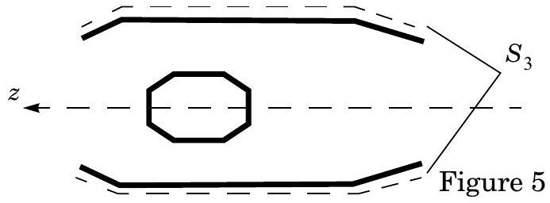
ments ( $f>0$ ) et $m$ un vecteur unitaire tangent à $S_{3}$.
II.B.1) Compte tenu des symétries du problème, déterminer (sur un schéma par exemple) le sens et la direction de $m$ et la direction de $F_{pe}$.
II.B.2) On forme enfin une troisième surface fermée $S^{′′}$ au moyen de $S_{3}$ et des surfaces $S_{s},S_{t}$ et $S_{0}$ définie en II.A. 2 et II.A.3. Rappeler pourquoi la résultante de forces de pression sur cette surface serait nulle, si cette pression était uniformément égale à $P_{0}$. En déduire une expression équivalente de la force de poussée externe :
$$F_{pe}=−\iint_{S_{3}}{ }\left(P−P_{0}\right)ndS+\iint_{S_{3}}{ }fmdS+P_{0}\left(A_{0}−A_{s}\right)u_{z}+P_{0}\iint_{S_{t}}{ }ndS$$
où toutes les normales sont dirigées vers l'extérieur de $S^{′′}$.
II.C - Poussée totale
II.C.1) Déterminer la force totale de poussée $F_{p}$ exercée sur le réacteur en fonction des pressions $P_{s}$ et $P_{0}$, des aires $A_{s}$ et $A_{0}$, des masses volumiques $μ_{s}$ et $μ_{0}$, des vitesses $V_{s}$ et $V_{0}$ et des intégrales :
$$\iint_{S_{t}}{ }−\left(P−P_{0}\right)ndS \text{ et } \iint_{S_{3}}{ }−\left(P−P_{0}\right)ndS+\iint_{S_{3}}{ }fmdS$$
(traînée de captation et traînée de carène).
Justifier la dénomination des termes de traînée.
II.C.2) Dans toute la suite, on néglige les effets de traînée, ainsi que les variations de pression. Montrer que pour un réacteur simple flux on peut exprimer la poussée sous la forme :
$$F_{p}=F_{p}u_{z}\text{ où }F_{p}=D_{m}\left(V_{s}−V_{0}\right)$$
Préciser l'expression et la signification de $D_{m}$.
II.C.3) Dans le cadre des mêmes hypothèses et pour un réacteur double flux, exprimer la force de poussée $F_{p}$ en fonction de la vitesse de l'avion $V_{0}$, des vitesses de sortie des flux interne $V_{si}$ et externe $V_{se}$, du débit de masse total d'air $D_{m}$ et du taux de dilution $λ$, défini comme le rapport du flux externe au flux interne, $λ=$ flux externe/flux interne.
Partie III - Ondes de choc supersoniques
Dans cette partie, le fluide dont on étudie l'écoulement est assimilé à un gaz parfait, non visqueux, de rapport des capacités thermiques $γ=C_{p}/C_{v}$ constant, en écoulement rapide, donc adiabatique, à la vitesse $v$. On posera $M=v/c$ où $c$ est la célérité des ondes sonores dans le même fluide. On posera aussi $r=R/M$, où $C$ désigne la masse molaire du fluide, et $R$ la constante des gaz parfaits.
$M$ pouvant atteindre des valeurs élevées, il sera nécessaire de tenir compte de la compressibilité du gaz. De plus, dès que $M»1$, l'apparition d'ondes de choc interdit de considérer l'écoulement adiabatique du gaz comme réversible.
Nous étudions ici une onde de choc ayant lieu au voisinage d'une discontinuité de la surface qui borde l'écoulement; la source de cette onde est assimilée à une surface fixe de discontinuité entre deux écoule-
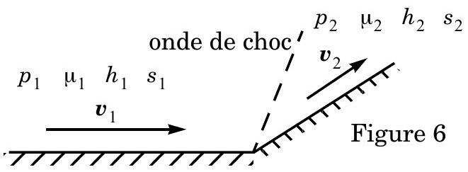
ments uniformes (figure 6).
L'écoulement amont est caractérisé par la pression $p_{1}$, la masse volumique $μ_{1}$, la vitesse $v_{1}$, l'enthalpie et l'entropie massiques $h_{1}$ et $s_{1}$. Pour l'écoulement aval, les mêmes grandeurs sont notées $p_{2},μ_{2},v_{2},h_{2}$ et $s_{2}$.
Les composantes des vecteurs vitesses $v_{1}$ et $v_{2}$ normales à la surface de l'onde de choc seront notées $u_{1}$ et $u_{2}$, et les composantes tangentielles $w_{1}$ et $w_{2}$, avec bien sûr :
$$v_{1}^{2}=u_{1}^{2}+w_{1}^{2}\text{ et }v_{2}^{2}=u_{2}^{2}+w_{2}^{2}.$$
III.A - On considère un cylindre droit dont les génératrices sont perpendiculaires à la surface de l'onde de choc (figure 7) ; de plus, on fait tendre vers zéro la longueur du cylindre, de sorte que sa surface extérieure soit essentiellement constituée de deux disques, situés de part et d'autre de la surface de l'onde de choc, afin
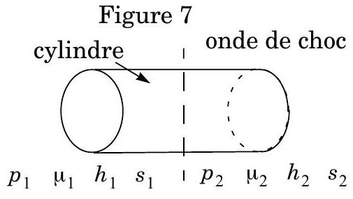
d'établir les relations de passage pour cet écoulement à travers l'onde de choc. En considérant deux bilans pour cette surface fermée, établir deux relations vérifiées par $μ_{1},p_{1},u_{1}$ et $μ_{2},p_{2},u_{2}$. Montrer aussi que $w_{1}=w_{2}$.
III.B - Par application du premier principe de la thermodynamique, montrer que:
$$h_{1}+\frac{1}{2}v_{1}^{2}=h_{2}+\frac{1}{2}v_{2}^{2}.$$
En déduire une relation liant $p_{1},μ_{1},u_{1}$ et $p_{2},μ_{2},u_{2}$ au rapport $γ$.
III.C - Établir l'expression :
$$\frac{μ_{2}}{μ_{1}}=\frac{1+kx}{k+x}\text{ où }k=\frac{γ+1}{γ−1}\text{ et }x=\frac{p_{2}}{p_{1}}.$$
III.D - L'expression donnant la variation d'entropie massique du fluide, $s_{2}−s_{1}$, lors du passage de l'onde de choc, est donnée ci-dessous. Sans entrer dans le détail des calculs, préciser les raisonnements que vous exploiteriez afin d'établir cette expression.
$$s_{2}−s_{1}=\frac{r}{γ−1}\left[ln⁡x−γln⁡\frac{1+kx}{k+x}\right].$$
III.E - Par application du second principe de la thermodynamique, montrer que la pression augmente nécessairement à travers la surface de l'onde de choc; montrer de même que $u_{1}>u_{2}$.
III.F - On peut déduire des relations établies en III.A et III.B la relation suivante dite relation de Prandtl :
$$u_{1}\left(u_{1}−u_{2}\right)=\frac{2}{γ+1}\left(u_{1}^{2}−c_{1}^{2}\right).$$
À quelle condition (portant sur $u_{1}$ ) cette relation est-elle compatible avec le caractère irréversible de l'écoulement? Conclure.
FIN

